线上18：00家校互动
-----点滴交流，师爱流转，家校融通
五(1) 吴晨

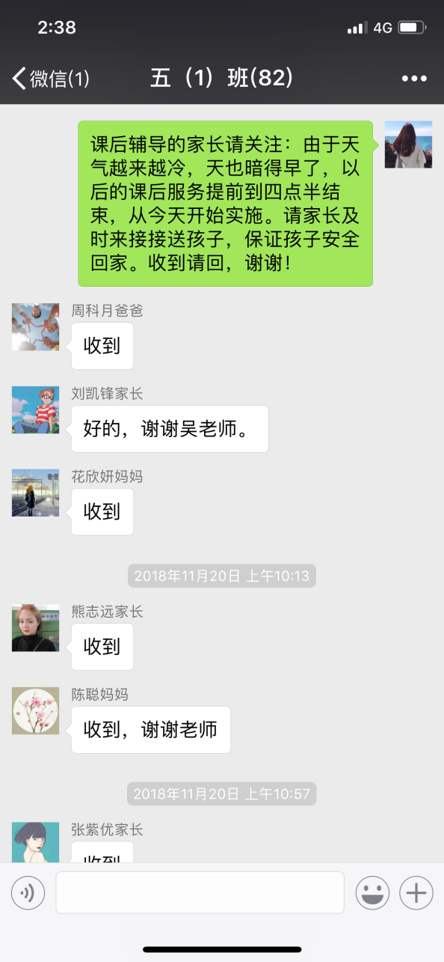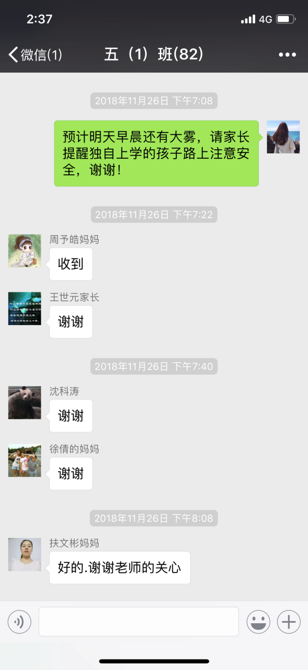
一声声叮咛，一句句嘱咐，都是老师最真切的关爱！
在老师眼里你们的健康是比学习更重要的事！

一声声叮咛，一句句嘱咐，都是老师最真切的关爱！

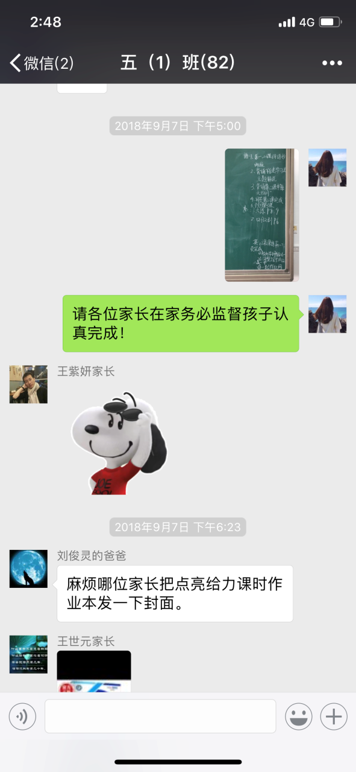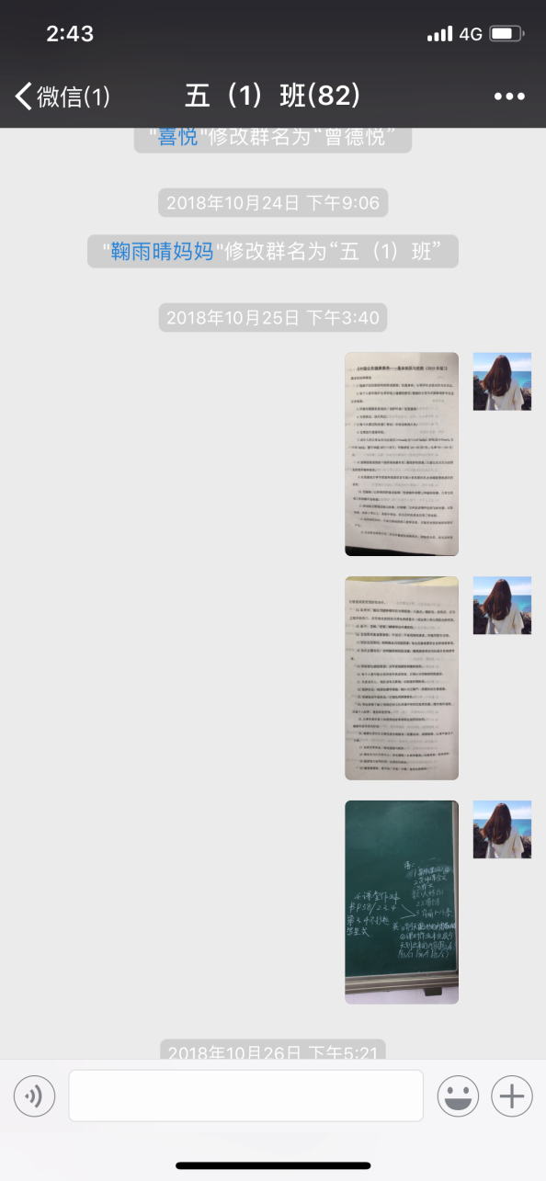

每天的作业都及时发在群里，以便家长在家能监督检查孩子作业的完成情况，一切都是为了孩子！

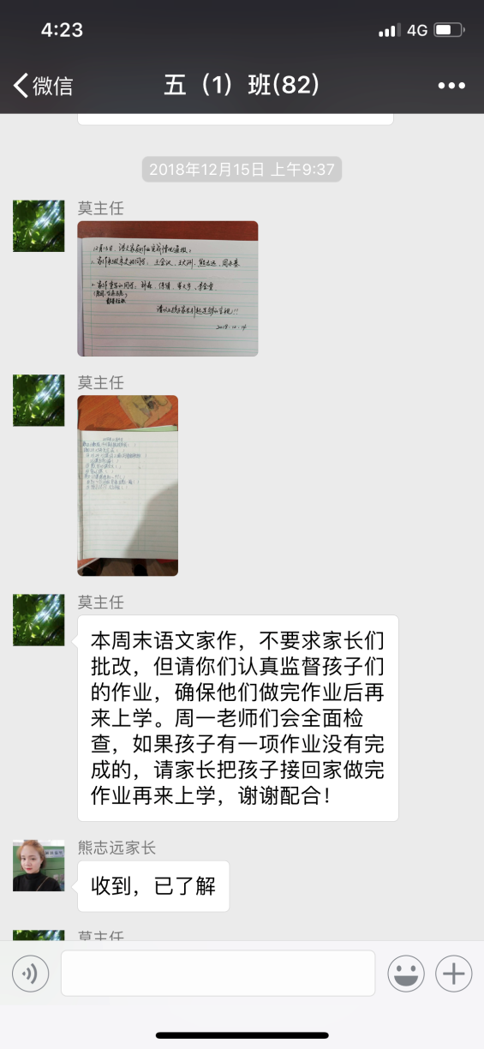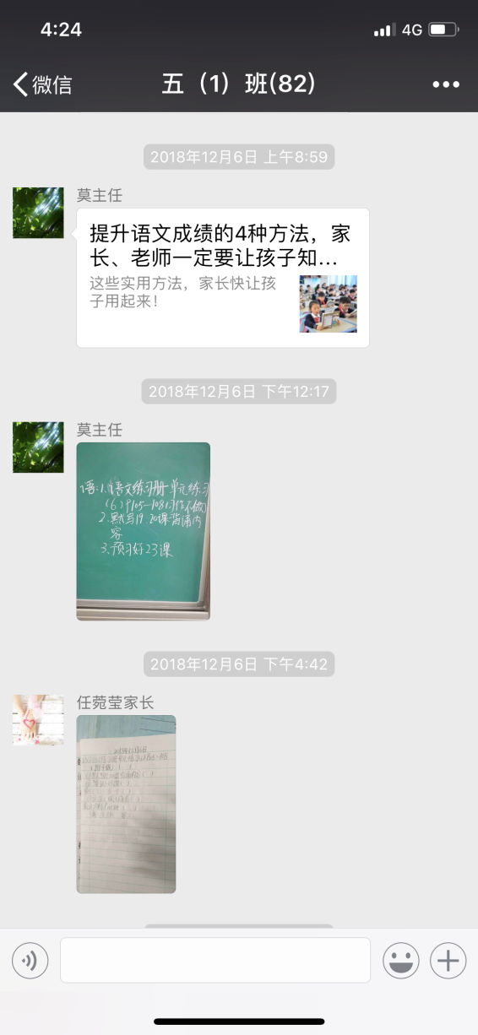

看，我们的语文老师，从作业的反馈、指导，到学习习惯的培养，真是面面俱到呀！赞赞赞！！！

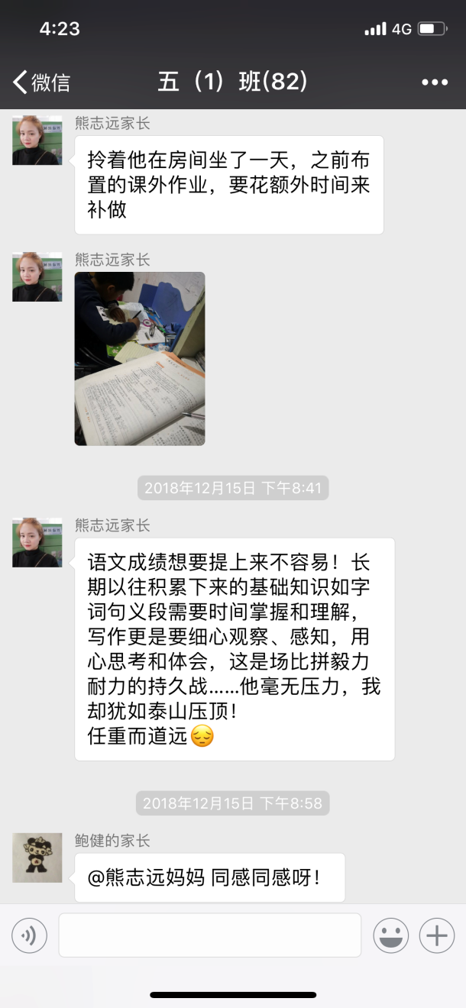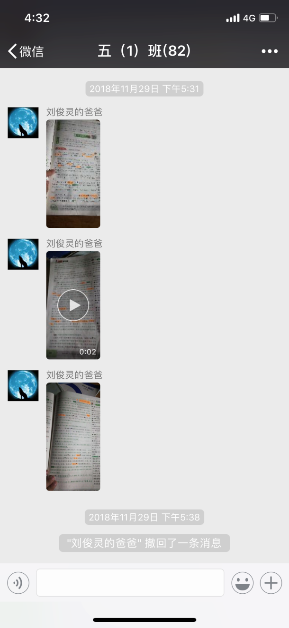

孩子的付出和努力我都看在眼里，不管结果如何，只要你曾经奋斗过，在老师眼里你便是最棒的！

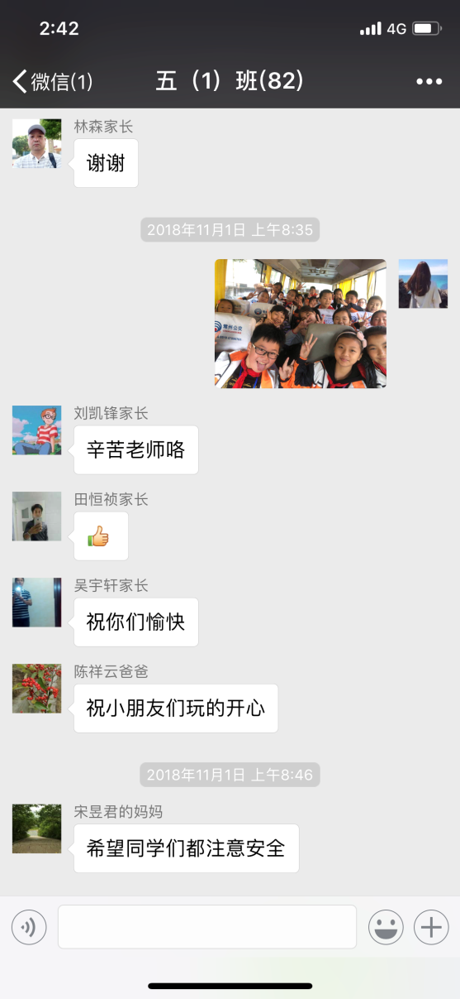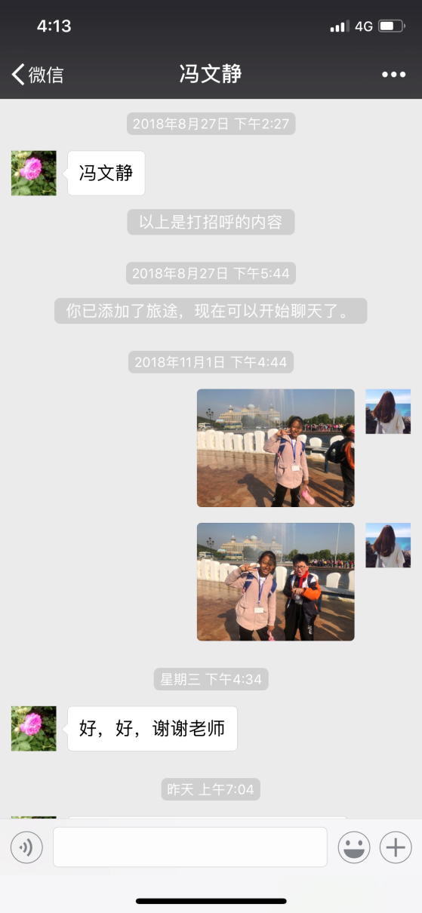

学校的各种活动都及时与家长分享，可以让家长了解到孩子在校参加的丰富多彩的活动，看到孩子不一样的一面！
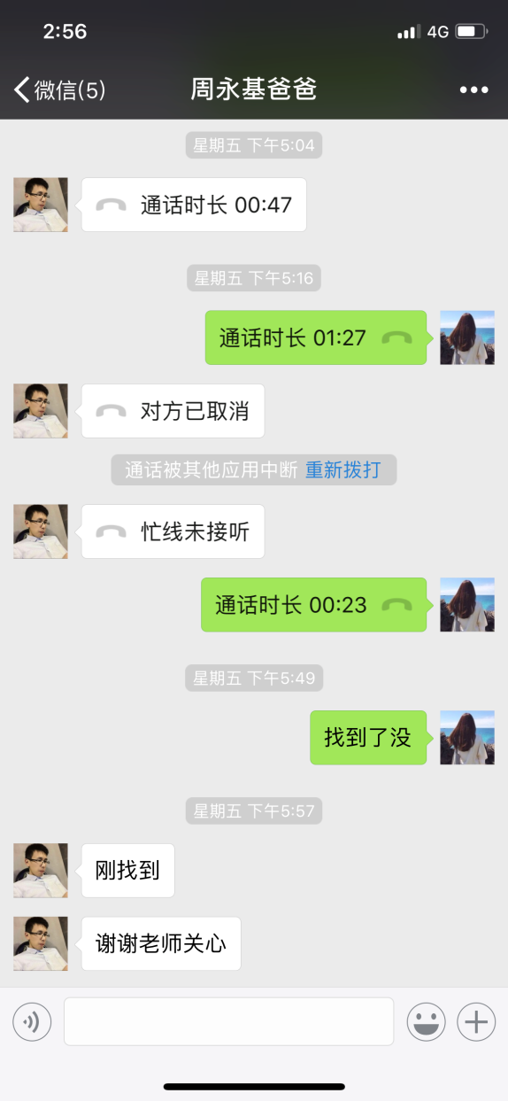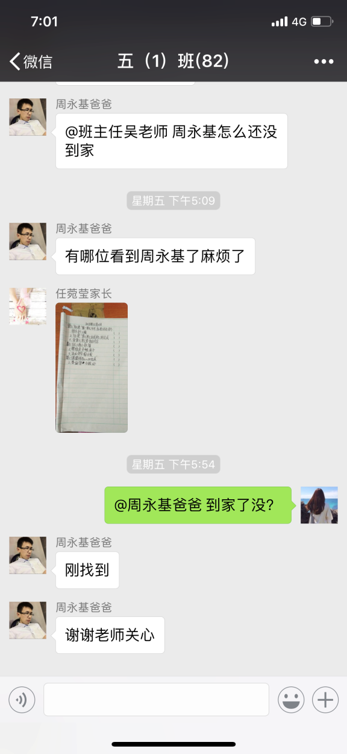

每一次看到家长询问孩子为何还迟迟没到家，作为班主任的我都心急如焚。只有每个孩子都安全到家了，老师这一颗提着的心才算是可以放下。

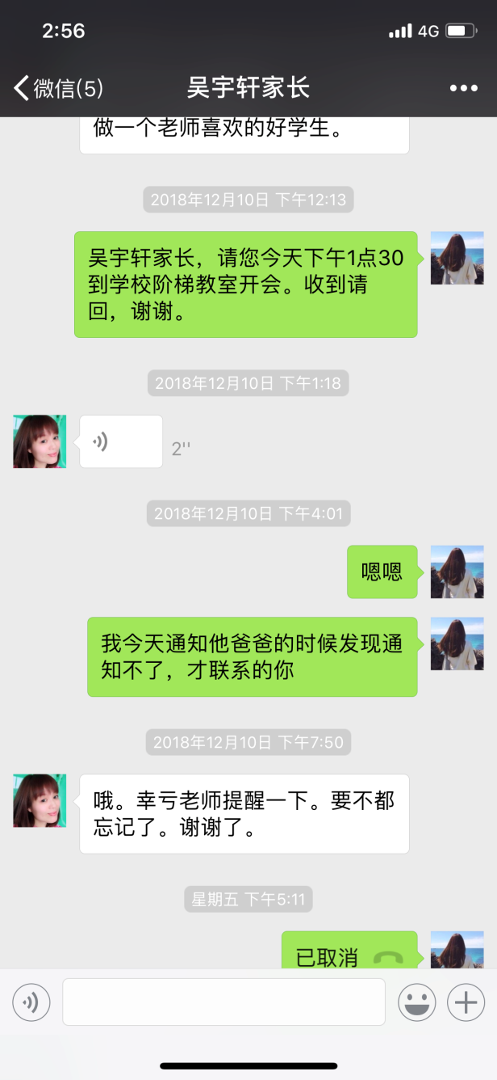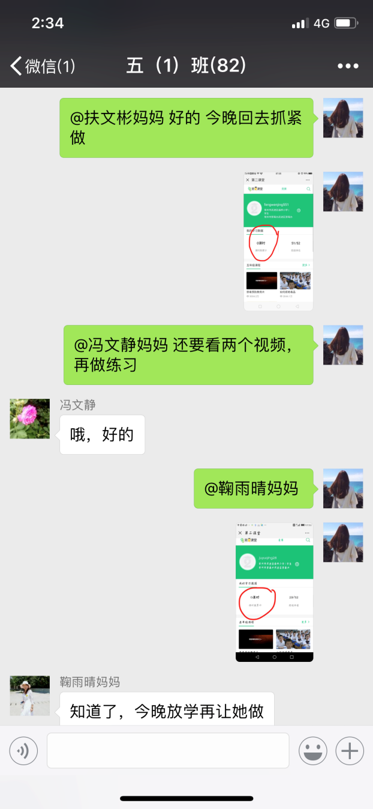

有任何的情况都需要和家长及时沟通，随时通知家长学校的各种活动，促进家校互动！

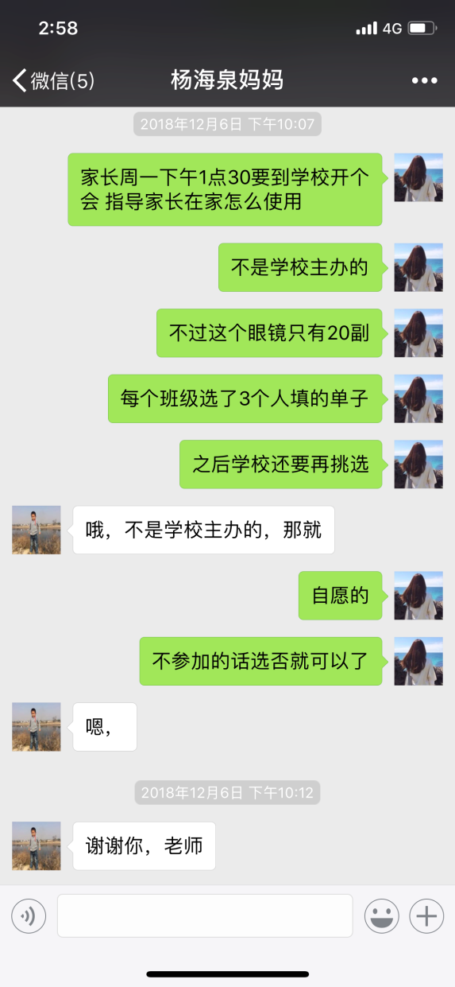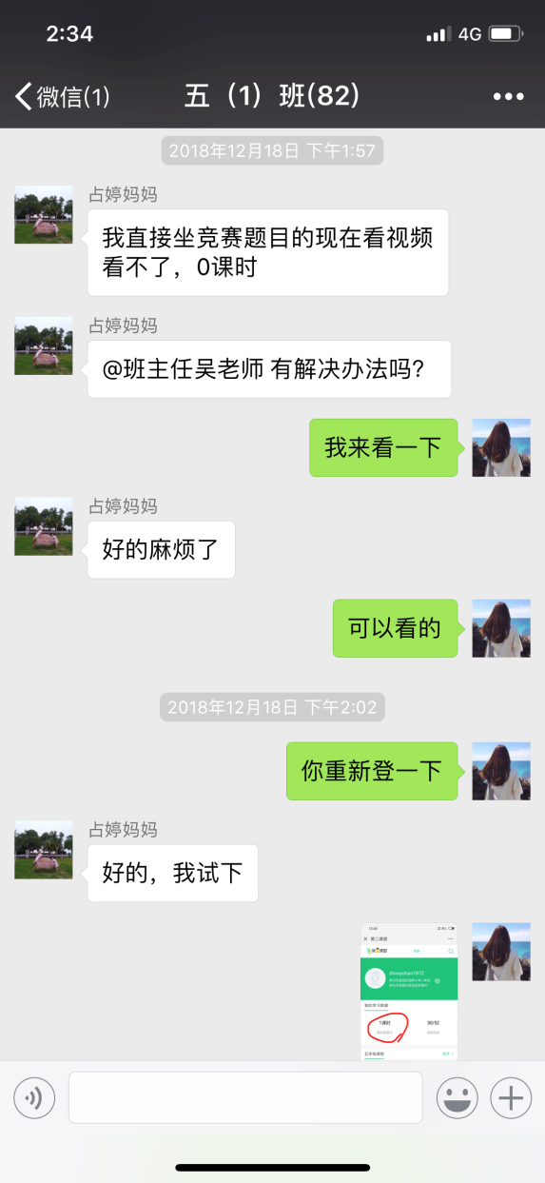
家长碰到的各种问题都及时解答，随时与家长交流沟通，促进家校互动！

